Пример другог колоквијума
1.Шта претставља годишња потребна енергија за хлађење?
Потребна енергија за хлађење објеката је количина топлоте коју током летњег периода треба одвести из објекта како би се одржала жељена температура унутрашњег ваздуха.
2.Који процеси се одвијају у ваздушним системима?
Носилац топлоте у ваздушним системима је ваздух, који се греје или хлади, влажи или суши, филтрира и убацује директно у просторију.
3.Које процесе подразумева климатизација?
Климатизација је много шири појам, јер подразумева и грејање и хлађење, као и влажење или сушење ваздуха, обезбеђење потребног нивоа чистоће ваздуха (елиминације механичких нечистоћа, непријатних мириса, штетних гасова).
4.Које факторе треба узети у обзир приликом пимене ваздушних система са природном вентилацијом?
Када се примењује природна вентилација, треба узети у обзир смер ветра, као и избор места на фасади за постављање отвора за вентилацију, јер се на тај начин може утицати на количину свежег ваздуха који природним путем продире у просторију.
Природно проветравање је могуће остварити кроз процепе (фуге) спољних прозора и врата, отварањем прозора или кроз посебне вентилационе отворе. Проветравање природним путем често није довољно.
5.На основу којих критеријума се одређује количина свежег ваздуха за вентилацију?
Проветравање (вентилација) се обавља свежим ваздухом. Количина свежег ваздуха се може одредити преко:
• „оброка“ по човеку,
• Максимално дозвољене концентрације загађивача (МДК),
• Броја измена ваздуха на сат.

6.Скицирати клима комору која ради са рециркулисаним и свежим ваздухом.
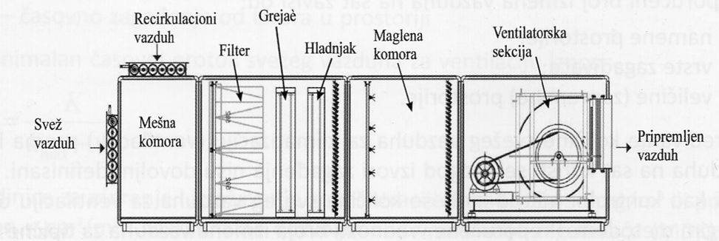
Основни елементи клима коморе су:
• Мешна секција (као опција, ако се врши рециркулација собног ваздуха),
• Филтерска секција (за пречишћавање ваздуха који се уводи у систем),
• Грејач, који може бити подељен на прегрејач и догрејач, што је чест случај када се врши влажење водом,
• Хладњак, који најчешће користи хладну воду као радни флуид,
• Маглена комора за влажење ваздуха водом,
• Вентилаторска секција.

7.Са које стране је оребрен грејач у клима комори? Због чега?
Грејачи се најчешће израђују од оребрених цеви, како би се повећала размена топлоте при конвекцији са стране ваздуха. Коефицијент прелаза топлоте са водене стране (са топле воде на зид цеви) је реда величине 100 пута већи од коефицијента прелаза топлоте са зида цеви на ваздух ( αun ~ 103 W/m2K, αsp ~ 10 W/m2K). Због тога је потребно да се повећа површина за размену са стране ваздуха.
8.Због чега хладњаци у клима коморама имају већу површину од грејача?
У односу на грејаче, хладњаци имају мању температурску разлику између ваздуха и површине хладњака, што има за последицу да је површина хладњака већа од површине грејача.
9.Када се користе дифузори за убацивање ваздуха у просторију?
Дифузори, као једна врста елемената за убацивање ваздуха у просторију, се користе када је потребно да се постигне већи домет млаза ваздуха. Брзина ваздуха кроз дифузор је већа у односу на решетке и анемостате.
10.Навести неколико мера за унапређење енергетске ефикасности система КГХ.
• Замена стандардних котлова нискотемпературним или котлова на биомасу,
• Примена нискотемпературних система за грејање (панелног или система вентилатор-конвекторима),
• Примена високотемпературских система за хлађење (панелни систем зидног или плафонског хлађења)
• Повраћај топлоте из отпадног ваздуха у системима вентилације и климатизације (применом размењивача ваздух-ваздух),
• Природно проветравање, у циљу смањења топлотног оптерећења система хлађења током лета,
• Припрема топле воде помоћу енергије Сунца,
• Припрема топле воде помоћу топлотних пумпи, које као извор топлоте користе топлу отпадну воду,
• Примена инвертерских уређаја за хлађење простора,
• Примена топлотних пумпи у пасивном режиму рада за пасивно хлађење (без укључивања у рад расхладног агрегата),
• Искоришћење отпадне топлоте са кондензатора расхладних агрегата за загревање потрошне топле воде,
• Омогућавање предгревања спољног ваздуха у зимском периоду за сагоревање топлотом димних гасова уградњом димњака са коаксијалном цеви,
• Топлотна изолација неизолованих делова система (цевне мреже, размењивача топлоте, каналске мреже)
• Домаћинско руковање (уз увођење аутоматског регулисања рада система).

11.Која је подела врста централног грејања, у односу на преноснике топлоте?

Према преноснику топлоте централно грејање може да буде:
1. Топловодно,
2. Парно и
3. Ваздушно.

12.Како се врши регулација топловодног грејања?
Регулација грејања се постиже променом температуре воде и прилагођавања одавања топлоте грејних тела.
13.Које су карактеристике једноцевног, а какве двоцевног система грејања?
Према начину спајања разводних и повратних водова са грејним телима, разликујемо једноцевни и двоцевни систем.Цевна мрежа код двоцевног система има променљив пречник, при чему се у разводном цевоводу попречни пресек деоница смањује, а у повратном повећава у смеру струјања воде. Код једноцевног система разводна и повратна мрежа има јединствен цевовод. Без обзира на број грејних тела, једноцевни развод има цеви истог пречника и истог протока у разводном и повратном воду. Предности једноцевног система у односу на двоцевне су:
1. Краћа цевна мрежа (нижа цена, због мање дужине цевовода),
2. Лакше и боље уравнотежење (регулисање) мреже,
3. Једноставније мерење потрошње топлоте. У великим зградама је могуће издвојити за сваки стан посебан циркулациони круг, постављањем калориметра и тиме се плаћа стварно потрошена количина топлоте, а не паушално (према површини стана). Такође се мери проток воде, температура разводне и повратне воде.

14.Која је разлика између горњег и доњег развода двоцевног пумпног топловодног грејања?
Према положају главних разводних цеви постоји подела на горњи и доњи развод . Код доњег развода цеви пролазе испод најнижих грејних тела, кроз подрум, над подом најниже етаже или кроз подземне канале. Код вертикалног система горњег развода хоризонтални део цевовода за развод топле воде се поставља изнад највиших грејних тела.
15.По чему се разликује систем даљинског грејања од система централног грејања?
Даљинским грејањем се постиже грејање групе зграда, неког насеља, дела града из истог извора топлоте. Овај тип грејања се разликује од централног грејања, код кога су котлови и грејна тела повезани непосредно. Код даљинског грејања поједине функције се разграничавају: извор топлоте (централна котларница), топловод, кроз који струји врела вода или пара и унутрашњи (кућни) систем, помоћу ког се просторије непосредно греју. Ово се постиже тиме што флуид који протиче кроз топловод најчешће није истовремено флуид који протиче кроз грејна тела унутрашњег система. Преношење топлоте са грејног флуида у топловоду на грејни флуид из унутрашњих система остварује се у измењивачима топлоте који се налазе у предајним станицама (подстаницама). На овај начин се обезбеђује снабдевање топлотом и за друге сврхе: производња паре за перионице или кухиње, производњу воде потребне температуре (за кућну употребу или за разне технолошке процесе).
16.Како се врши централна регулација количина топлоте централног грејања?
У току рада система централног грјања, потребе за топлотом се стално мењају, због променљивих спољних услова температуре спољног ваздуха и брзине ветра. Централна регулација количине топлоте која се испоручи у јединици времена може се остварити:
1. Променом температуре разводне воде, при константном протоку,
2. Променом протока воде, при константној температури развода,
3. Комбиновано променом оба параметра –и температуре разводне воде и протока.

17.Која је функција калориметра?

Како би коришћење енергије за грејање било ефикасно, неопходно је да постоји мерење утрошене топлоте. На тај начин корисник има могућност да прати потрошњу током одређеног временског периода и да коригује потрошњу, како би била рационална. Уређај за мерење утрошка топлоте назива се калориметар.

18.Који проценат топлоте утрошене за припрему санитарне топле воде одлази у канализацију?
Око 80% топлоте утрошене за припрему санитарне топле воде неискоришћено одлази у канализацију. Ако се одводи воде из када, тушева и умиваоника изведу одвојено од фекалне канализације, могуће је остварити повраћај топлоте отпадне воде од умивања и тушева.
То је прикладно пројектовати и изводити за веће потрошаче (хотели, веће зграде), а инсталација оваквих уређаја је јефтинија у новоградњама него што је случај за већ постојеће зграде. Важно је да систем буде изведен тако да осигурава поуздан рад имајући у виду да отпадна вода садржи нечистоће и масноћу.

19.Како се врши повраћај топлоте отпадне воде? Нацртати шему рада.

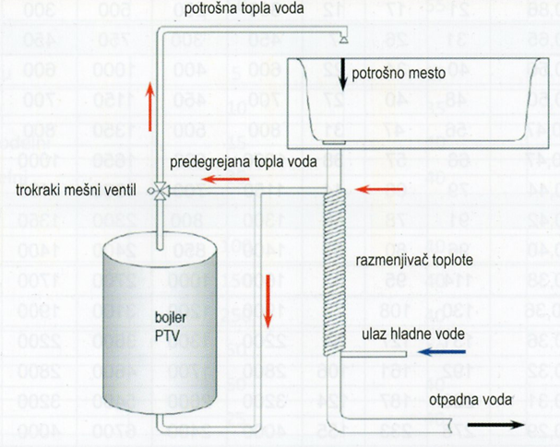

20.Који су услови неопходни да би енергија прешла са једног на друго тело?

Прелажење енергије са једног на друго тело може да се оствари на два начина:
• Вршењем рада једног тела над другим и
• Преносом унутрашње енергије са топлијег на хладније тело, што се изражава као количина топлоте или краће топлота.

21.Нацртати у p-v дијаграму линију где је х=0, а где је х=1.

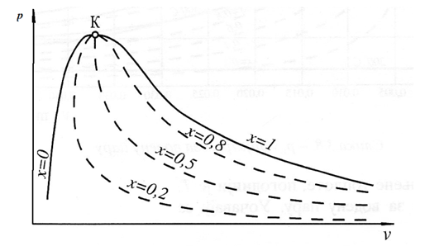

22.У Т ,s – дијаграму за водену пару, при изобарском испаравању, означити површину која означава топлоту испаравања q (топлоту промене фазе, латентну топлоту).

На доњој слици приказан је процес изобарског испаравања и шрафирана површина испод линије процеса представља топлоту испаравања q (топлоту промене фазе, латентну топлоту).То је топлота коју треба довести кључалој течности како би се на крају изобарског процеса добила сува пара. У процесима кондензације исту количину топлоте треба одвојити од суве паре. Ови процеси одвођења и довођења топлоте се врше при константној теператури.
q = T_{s} ( s’’ – s’)
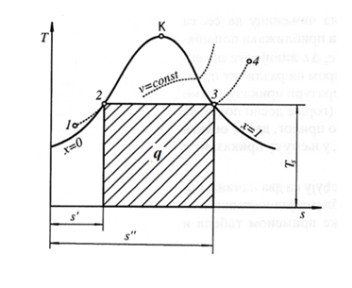

23.Нацртати Карноов кружни циклус у Ts дијаграму и означити доведену и одведену оличину топлоте.

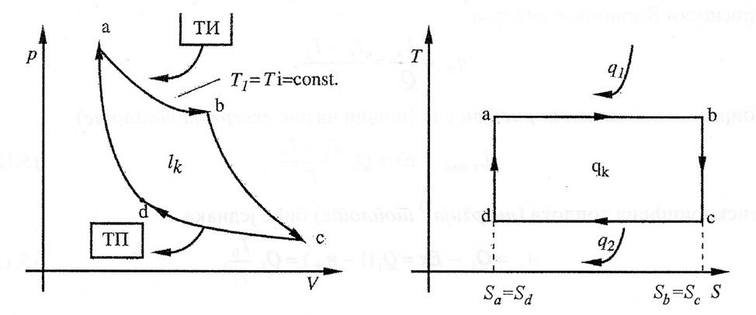
24.Написати изразе за израчунавање доведене и одведене количине топлоте Карноовог деснокретног кружног циклуса.

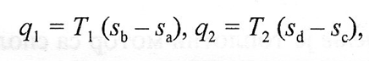

25.Написати израз за израчунавање термодинамички степен корисности деснокретног Карноовог циклуса ɳ.

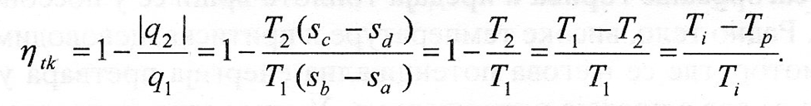
26.Које машине раде по принципу левокретног кружног процеса?

Уређаји који раде по левокретном кружном процесу су расхладни уређаји. Имају широку примену у индустрији, здравству, пољопривреди, итд.

27.Нацртати левокретни Карноов кружни циклус у Тs координатном систему.

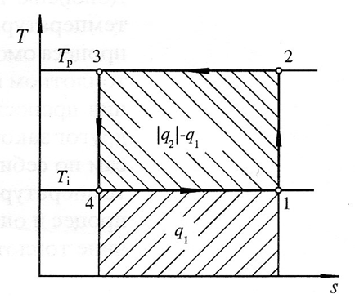

28.Написати израз за израчунавање коефицијента хлађења ε_{h} ?

Аналогно степену корисности код деснокретних кружних процеса, за оцену ефикасности левокретних кружних процеса расхладних уређаја се користи коефицијент хлађења, који се дефнише као однос количине топлоте која се доводи расхладном флуиду у испаривачу (количина топлоте која се одводи из расхладне коморе) и утрошеног рада:
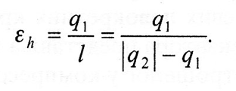
Са дијаграма левокретног кружног Карноовог орицеса види се да коефицијент хлађења зависи само од температуре извора и понора:

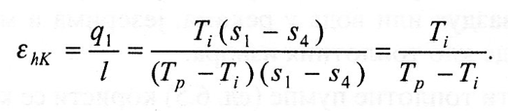
Коефицијент хлађења се повећава са снижавањем температуре топлотног понора Тр, а повећањем температуре топлотног извора Тi. Значи, за достизање већих вредности коефицијента хлађења, расхладни уређај треба да функционише при вишим температурама Тi и нижим температурама Тр.

